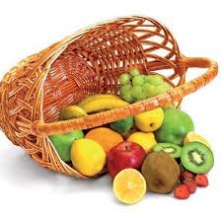

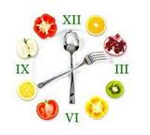
Ј Е Л О В Н И К

За период 27.09.-01.10.2021.год.

Дат. | ДОРУЧАК | УЖИНА | РУЧАК
Понедељaк  27.09. | Намаз од скуше и крем сира, хлеб, јогурт | Пудинг | Чорба од поврћа, макарони са сиром и јајима, мешана салата, Јабука
Уторак  28.09. | Намаз од шунке и павлаке, хлеб, какао | Интегрална штрудла са сиром, чај | Боранија са свињским месом, парадајз салата, хлеб, Крушка
Среда  29.09. | Попара са сиром на млеку | Плазма кекс,  ђус | Пилеће печење батак и карабатак, интегрални пиринач, краставац салата, хлеб Грожђе
Четвртак  30.09. | Намаз од сланине и крем сира, хлеб, јогурт | Обланда са сувим воћем, лимунада | Јунећа чорба, мусака од шаргарепе, кисело млеко, хлеб, Јабука
Петак  01.10. | Јунећа печеница, путер, хлеб, какао | Пита са јабукама,  чај | Сладак купус са јунећим месом, хлеб, Јабука

НАПОМЕНА: Установа задржава право на евентуалну измену јеловника у случају немогућности набавке појединих намирница.
ПРОСЕЧНА ЕНЕРГЕТСКА И НУТРИТИВНА ВРЕДНОСТ ЦЕЛОДНЕВНОГ ДЕЧИЈЕГ ОБРОКА
Енергетска вредност (КЈ) | Беланчевине  (гр) | Масти  (гр) | Угљени хидрати  (гр) | Минерали |  | Витамини
 |  |  |  | Калцијум (мг) | Гвожђе (мг) | А  (μг) | Б1 (мг) | Б2 (мг) | Ц (мг) | Нијацин (мг)
4384,24 | 36,92 | 39,47 | 135,08 | 543,10 | 8,07 | 738,14 | 0,74 | 0,99 | 63,76 | 6,33

ПРЕДШКОЛСКА УСТАНОВА ЧУКАРИЦА ДИЈЕТЕТИЧАРИ НУТРИЦИОНИСТИ УСТАНОВЕ:
Бр. 2060/1 датум 13.09..2021. год.
БЕОГРАД – Пожешка број 28 Mирјана Спасов, Јелена Јовановић
Тел./факс: 3058-718;3058-717

